Manual för Zoom – Svenska Kyrkans Unga

Att starta Zoom
Under delar av Svenska Kyrkans Ungas verksamhet kan Video-konferens systemet Zoom användas.
Inför möte/arrangemnaget kommer du få en länk till Zoom-mötet via mejl. Öppna denna länk i en webbläsare på din dator. Det kommer då se ut så här (Zoom utvecklas hela tiden och utseendet kan ha ändrats):

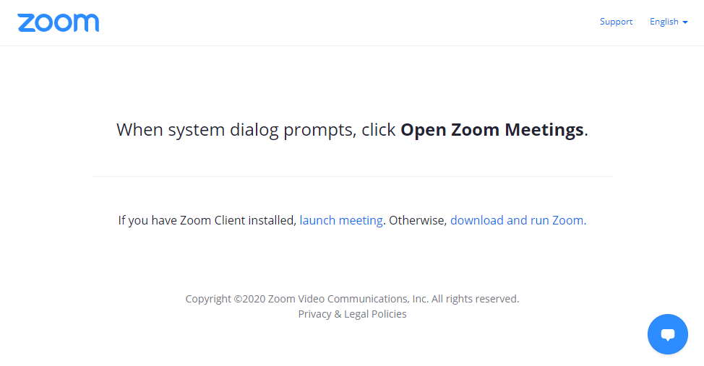
Om du startar Zoom för första gången är det bäst (men inte tvunget) att ladda ner Zoom-klienten. Klicka på ”download and run Zoom”. Efter några sekunder dyker filen upp längst ned i webbläsarens fönster. Klicka på filnamnet och klicka på ”Kör” i dialogfönstret som dyker upp.

För att starta mötet klicka på ”launch meeting”. Om Zoom-klienten inte har installerats kommer en ny text/länk visas: -”If you cannot download or run the application, join from your browser”. Om du klickar på “join from your browser” kommer mötet startas i webbläsaren.

Om du sedan tidigare har installerat Zoom-klienten och klickar på ”launch meeting” kommer denna ruta dyka upp. Klicka på knappen ”Öppna URL: Zoom Launcher”.

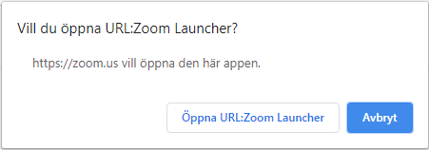

Ditt namn
När du startar Zoom-klienten kommer du få frågan om att ange ditt namn eller ”Enter your name”.
Under visa arrangemang kan du behöva ange ytterligare information förutom ditt namn, i så fall kommer det finnas instruktioner om detta via E-post i samband med länken till mötet skickas ut.
Nedan finns en lista med förkortningar som ofta används under våra möten.
Om personen har en annan roll, t.ex. teknisk support, skrivs rollen först och sedan läggs förnamn och efternamn till. För supportpersonen Dan Westerberg skrivs namnet Support Dan Westerberg. Som avslutning på detta steg klickar du på knappen “Join meeting”.

Förkortning i presentation | Funktion
DA | Distriktsansvarig
Mötesordförande | Presidie - ordförande
Teknisk ordförande
Assisterande ordförande
Sekreterare | Presidie - sekreterare
Moderator | Ordförande
Yrkande & nomineringar
Röstlängd
Coach | Coach
Support | Teknisk support
FS | Förbundsstyrelse
FK | Förbundskansli
VB | Valberedning
SR | Sakrevisor
Gäst | Gäst
Kom | Kommunikationsgrupp
Gtj | Gudstjänstgrupp

Väntrummet
Vem som helst kommer inte in i mötet. Du kommer först hamna i ett väntrum medan mötesledaren meddelas om att det finns en person i väntrummet. Ditt namn kontrolleras mot en lista. Det här kan jämföras med den normala incheckningsproceduren vid årsmöten. Det är alltså viktigt att du följt instruktionen i föregående stycke om hur du ska namnge dig själv. Ett antal personer jobbar med att släppa in alla men det kan komma att ta ganska lång tid. Under tiden kommer din Zoom-klient visa texten:

Please wait, the meeting host will let you in soon.
(Vänligen vänta, mötesvärden kommer snart att släppa in dig)

När mötet börjat kan möjligheten att ändra sitt namn att stängas av.

Obs! Listan (med namn, tillhörighet och roll) kommer bearbetas i Google docs för att flera volontärer samtidigt ska kunna checka av och släppa in deltagare. Deltagarlistan kommer raderas när protokollet är klart.

Beroende på vilka inställningar du har sedan tidigare kan du få frågor om att slå på ljud ”Join with Computer Audio” och att slå på kamera ”Join with video”.
Knapparna
Om du rör musen över Zoom-fönstret kommer ett antal knappar visas längst ned. Observera att alla knappar (och underalternativ) inte behöver vara synliga utan detta beror på vilka inställningar presidiet har gjort.

Det är viktigt att ljud och bild fungerar även om du sedan väljer att ha mikrofon och kamera avstängd. Presidiet har dock möjlighet att slå av mikrofonerna för alla.

Ikonen visar att mikrofonen är påslagen. Hade den varit avstängd hade ett rött streck visats över mikrofonsymbolen och texten under hade varit ”Unmute”. Du kan växla mellan dessa lägen genom att klicka på själva mikrofon-symbolen.

Tätt intill mikrofonsymbolen på höger sida finns en liten uppåt-pil som anger att det finns fler val. Bland annat kan du välja funktionen ”Test Speaker & Microphone…” som hjälper dig att testa att mikrofon och öronsnäckor fungerar.

I det här fallet visar ikonen att din kamera är påslagen. Texten under anger vilken funktion ikonen har just i detta läge om du klickar på den. Klickar du på kamera-ikonen kommer ett rött streck visas över symbolen, texten kommer ändras till ”Start Video” och övriga deltagare kommer endast se dig som en svart ruta med ditt namn (enligt tidigare beskriven namngivning).

Till höger om kamerasymbolen finns en liten pil upp. Om du klickar där kommer en meny visas där du kan välja kamera (om du har flera), välja bakgrund eller göra video-inställningar.

Deltagarlistan öppnas och stängs med ikonen ”Participants” Siffran indikerar hur många enheter (deltagare) som just nu är anslutna. Det är viktigt att denna lista är öppen under årsmötet. Du kan även koppla loss deltagar-listan från huvudfönstret genom att först öppna det och sedan klicka på nedåtpilen till vänster om texten ”Participants”. Klicka på alternativet ”Pop Out” varvid listan kopplas loss.

Här ställer du dig i talarkö, läs mer i avsnittet Raise hand. Du gör enklare omröstningar, läs avsnittet Enklare omröstningar.

Den här ikonen öppnar och stänger ett chatt-fönster till höger i Zoom. Du kan även koppla loss chatt-fönster genom att först öppna det och sedan klicka på nedåtpilen till vänster om texten ”Zoom Group Chat”. Klicka på alternativet ”Pop Out” varvid chatten kopplas loss. Läs mer i avsnittet ”Chatten”.

Som många andra videomöten går det att dela skärm i Zoom. Denna funktion kommer med största sannolikhet endast kunna användas av årsmötets presidium (Allt beroende på inställningar). Här kan de alltså visa upp en Power Point, Word-dokument eller motsvarande från presidiets dator så att alla kan se det.

Årsmötesförhandlingar kan komma att spelas in. Alla kan se att inspelning pågår då en symbol med en röd ”lampa” med texten ”Recording” visas upp i övre vänstra hörnet. Denna funktion kommer troligen vara avstängd för deltagarna men det kan förekomma att möjligheten används av kommunikationsgruppen.

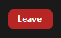 | Det finns en knapp för att lämna mötet. Det är knappen längst till höger med det intuitiva namnet ”Leave”. Tänk dock på att om du klickar på Leave så kan du inte komma in i mötet igen, utan får vänta på att bli insläppt. Därför är det antagligen bättre att INTE lämna mötet om du bara ska gå på toa eller ta lunch, utan vara kvar i mötet, men låsa datorn/ta ned fönstret.

Deltagarlistan
Deltagarlistan öppnas och stängs med knappen ”Participants” längst ned i Zoom-fönstret. För varje deltagare visas en färgglad ikon med deltagarens initialer, namnet som angivits, en mikrofonsymbol och en kamerasymbol. Om mikrofonen eller kameran är avstängd kommer symbolerna för dessa vara röda med ett rött streck över. Exempel:
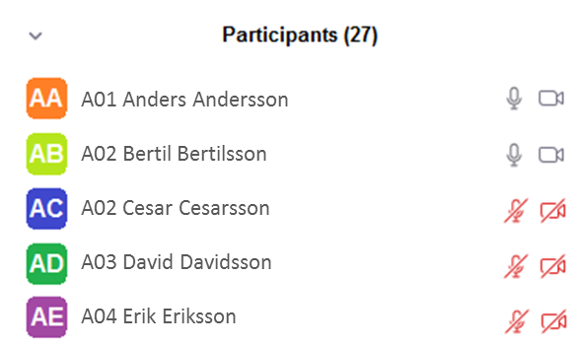

Längst ned i Participants-fönstret kommer följande rad med ikoner finnas tillgängliga. Deltagarna kan här visa att de vill tala (Raise hand) eller rösta Ja (yes) eller Nej (no).
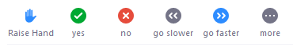

Talarlista - Raise hand
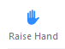 | Under tiden mötet pågår i Zoom kan du be om att få prata. Det gör du genom att klicka på ikonen ”Raise hand” längst ned i Participants-fönstret. En hand kommer då visas till vänster om mikrofonsymbolen på raden med ditt namn i deltagarlistan. Presidiet kommer då se att du vill tala och ger dig ordet när det är din tur.

Talarlista – enkel omröstning
I enklare frågor kommer presidiet använda en variant av omröstning där du enkelt röstar genom att klicka på ikonen för bifall (yes) eller avslag (no). Beroende på vad du väljer kommer motsvarande ikon visas till vänster om mikrofonsymbolen på raden med ditt namn i deltagarlistan. Presidiet kan då se hur många ombud som svarat yes respektive no i deltagarlistan och därmed se vad utslaget blir.

Polls
I vissa lägen vill presidiet ställa frågor som inte kan besvaras med yes eller no. De kan då nyttja funktionen Polls.  En fråga dyker upp på din skärm. Besvara frågan och skicka in svaret genom att klicka på Submit. I exemplet till höger har endast te kryssats i (trots att det går att välja flera alternativ).  När röstningen är avslutad kan presidiet välja att dela resultatet genom att visa upp det i ett liknande fönster. | 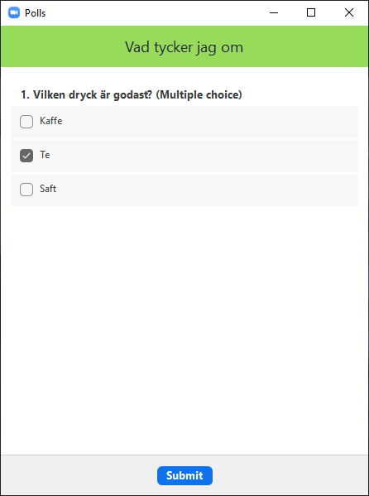

Chatten
I Zoom finns en chatt. Här går det att skicka meddelande till enstaka personer eller funktioner.

I nederdelen av chatten väljer du först mottagare. Vill du ställa frågor till support väljer du ”Support” där det står ”To:”.

Skriv sedan ditt meddelande längst ned och tryck Enter.

Tips för ett lyckat möte
Nätverk - Om du sitter med dator och har möjlighet att ansluta dig till ett fast nätverk bör du göra det då överföringen blir snabbare och mer stabil.

Stäng av kamera - Stäng av kameran om den inte är nödvändig. Bilder/film skapar mycket trafik på nätverket. Detta kan vara extra viktigt om du använder Wifi eller mobil-data.

Ljus framifrån - Se till att ljuset på dig kommer framifrån eller från sidan. Då syns du bäst. Om ljuset kommer bakifrån, till exempel om du sitter framför ett fönster, kommer datorns kamera anpassa ljusstyrkan i bilden efter din bakgrund och du framträder som en mörk skugga.

Besikta rummet - Titta runt i rummet. Detta är speciellt viktigt om du sitter hemma. Finns det något som kan bli pinsamt? Har du bäddat sängen? Finns det risk för att någon i familjen kommer gå förbi bakom dig med för lite kläder?

Kamera i ögonhöjd - Placera din enhet (dator, surfplatta eller mobil) så att kameran hamnar i ögonhöjd. I ett normalt samtal tittar du din samtalspartner i ögonen. Det känns inte naturligt att tala till någons haka. Använd böcker eller liknande för att få upp enheten i rätt höjd.

Titta rakt fram - Försök undvika att använda din kamerabild som spegel. Det är lätt att börja fixa med håret eller liknande. Försök istället att titta rakt fram på de/den du talar med.

Hörlurar med handsfree – Om du har möjlighet, använd ett headset med mikrofon, till exempel ett sådant du har till mobilen. På så sätt undviker du rundgång som lätt uppstår när datorns mikrofon plockar upp ljudet från datorns högtalare.

Muta mikrofonen - Försök att hitta ett tyst utrymme att sitta på under mötet. Oavsett om du lyckas eller inte bör du som grundregel alltid ha din mikrofon avstängd (mutad). Omgivande ljud/missljud kan i annat fall störa mötet.

Stöd
Vi försöker erbjuda så många kontaktvägar som möjligt under möten och arrangemang för att alla deltagare ska få hjälp med sina frågor och att deltagandet blir så bra som möjligt.

Har du tekniska frågor om Zoom, nätverk, dator eller webbläsare:
E-post: support@svenskakyrkansunga.se
Zoom: kontakta deltagare med rollen Support i chatten
VoteIT: Skriv ett diskussionsinlägg under dagordningspunkten Support.
Tel: 018-640 645

